Гражданам старше 60 лет, которые сделают прививку от коронавируса до 1 ноября, предоставляется выплата в размере 500 рублей.

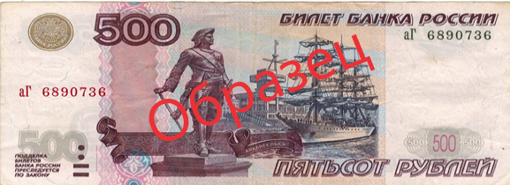
В соответствии с изменениями и дополнениями от 31 августа 2021г., внесенными в Постановление Кабинета Министров Республики Адыгея № 164, лица старше 60 лет, привитые двумя компонентами либо первым компонентом вакцины от коронавируса (COVID-19) до 1 ноября 2021 года, получают право на единовременную денежную выплату в размере 500 рублей.
Для назначения выплаты, данной категории граждан следует обращаться:
1. в Филиал № 1 по Майкопскому району ГКУ РА «Центр труда и социальной защиты населения», по адресу: п. Тульский ул. Московская, 64, в приёмные дни: понедельник с 9.00 до 13.00 и с 14.00 до 17.00
вторник с 9.00 до 13.00
четверг с 9.00 до 17.00 и с 14.00 до 17.00
2. в офисы МФЦ «Мои документы», находящиеся на территории Майкопского района
При себе иметь: паспорт с регистрацией, сертификат о прохождении вакцинации, выданный медицинским учреждением, лицевой счет карты «Мир» (при наличии).

